# Pizzaketen Sopranos

Pizzaketen Sopranos breidt uit. Daardoor ontstaat de behoefte aan een website voor online-bestellingen.

## Situatie

De heer Carleone is hoofd automatisering van Sopranos pizza. Hij is op zoek naar uitvoerders voor het maken en onderhouden van een website voor online-bestellingen.

Jij wilt deze opdracht uitvoeren als beginnend applicatie-ontwikkelaar.

De website van Sopranos pizza moet aan de volgende eisen voldoen:

* Website met navigatiebalk naar het home, contactgegevens en inlogpagina.
* De homepagina heeft 3 categorieën pizza’s:
  + Vegetarische pizza
  + Vlees pizza
  + Vis pizza
* De klant kiest een pizza.
* De klant kan kiezen uit: medium pizza (25 cm), large pizza (35 cm) of calzone.
* De klant vult een bestelformulier in, waarna de bestelling geplaatst wordt.
* De pizzabakker veranderd de bestelstatus (to do, in progress, done).
* Het bestelformulier controleert of de postcode juist is. De bestelling wordt afhankelijk van de postcode verstuurd vanaf een van de volgende restaurants:
  + Sopranos pizza Rotterdam
  + Sopranos pizza Amsterdam
  + Sopranos pizza Utrecht

## User story’s

- De klant ziet een welkomspagina

- De klant kiest de categorie van de pizza.

- De klant selecteert een pizza binnen de gekozen categorie.

- De klant selecteert de grote van de pizza.

- De klant vult het bestelformulier in.

- De klant bestelt de geselecteerde pizza

- De klant ziet de bestelde pizza.

- De klant ziet een contactpagina.

- De pizzabakker logt in.

- De pizzabakker update de status van de bestelling.

## ERD

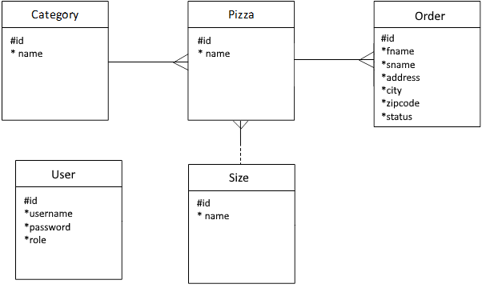

## Planning

|  |  |  |  |
| --- | --- | --- | --- |
| **Week** | **Onderwerp** | **Lesmateriaal** | **Huiswerk** |
| 1 | Start Symfony | <https://symfonycasts.com/screencast/symfony>  video 1 t/m 7 | Starten van een nieuw symfony project. |
| 2 | Website ontwerp af | <https://symfonycasts.com/screencast/symfony>  video 8 t/m 12 | Home pagina af. |
| 3 | Database |  | Hele ontwerp af.  Database maken. |
| 4 | Database relaties |  |  |
| 5 | Security (inloggen) |  |  |
| 6 | Formuleren |  |  |
| 7 |  |  |  |

## Mockups

Homepagina:

